Перечень транспортных средств, признанных брошенными, разукомплектованными, бесхозяйными
дата осмотра | адрес | марка/модель/гос. номер/цвет | срок добровольного/принудительного перемещения | фотоматериалы
14.01.2020 | ул. 9 Января, 63 | ВАЗ 2106  зеленый | 28.01.2020/ 14.03.2020 | 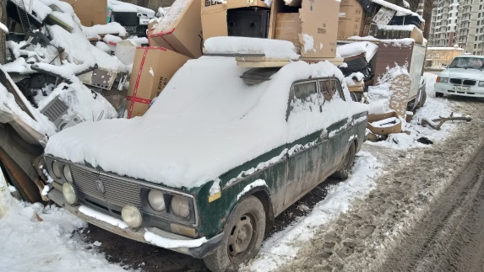 | 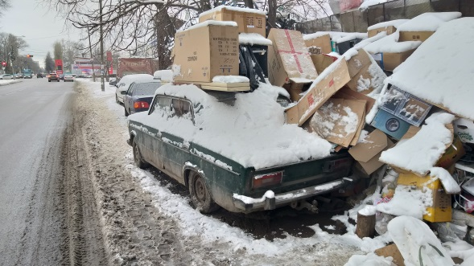
14.01.2020 | ул. 9 Января, 63 | ВАЗ  фиолетовый | 28.01.2020/ 14.03.2020 | 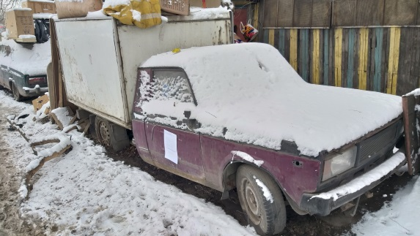 | 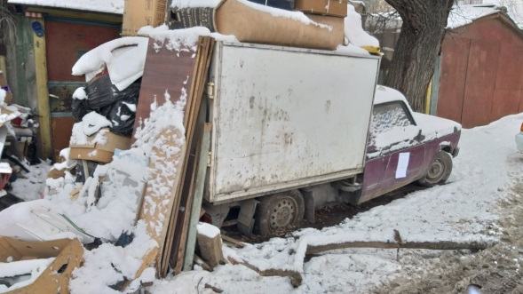
14.01.2020 | ул. Краснозвездная, 12 | ВАЗ 2115  черный  Р951СВ 36 | 28.01.2020/ в соответствии с п. 4.1 постановления № 36 от 29.01.2018 | 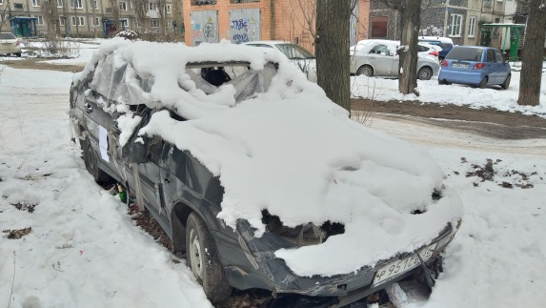 | 